新 书 推 荐
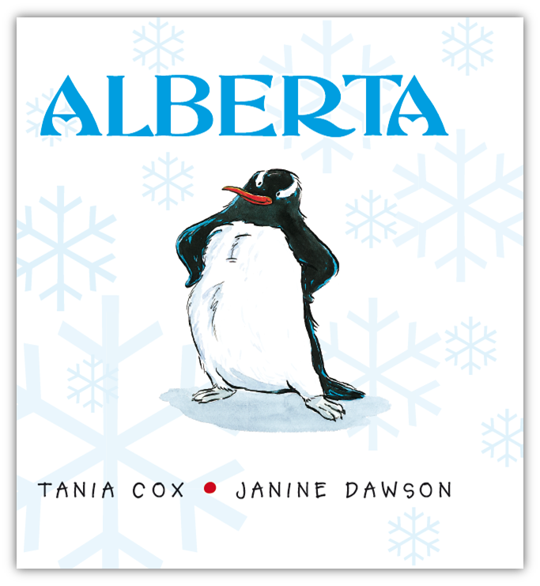
中文书名：《阿尔伯塔》
英文书名：Alberta
作 者：Tania Cox
绘 者：Janine Dawson
出 版 社：Working Title Press
代理公司：ANA
出版日期：2007年
页 数：32页
类 型：3-5岁儿童绘本

内容简介：
2008年度澳大利亚图书委员会好书奖——幼儿组

小企鹅阿尔伯塔喜欢做大事。她的父母和朋友们早就注意到这一点了。当爸爸妈妈告诉阿尔伯塔，她要做大姐姐了。阿尔伯塔高兴得跳起来。她帮忙筑了一个大大的巢。虽然装着小宝宝的蛋有点小，但是她很快就明白，做姐姐可是件大事。

有一天，妈妈让她负责守护蛋，她机智、勇敢地赶跑了饥饿的偷蛋贼，保住了企鹅蛋。当企鹅宝宝终于从蛋里面孵出来的时候，她们小小的个子让阿尔伯塔一下子觉得自己好大，她伸出双手，给小宝宝们一个大大的拥抱。

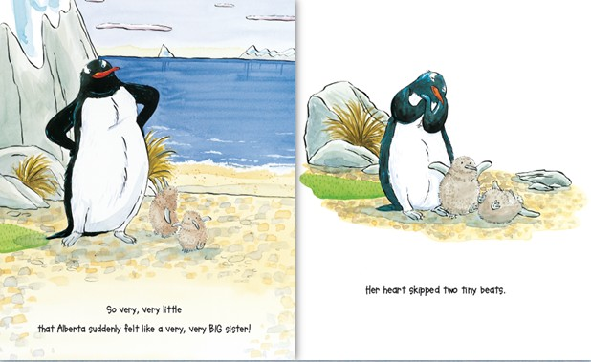
内文图画：

作者简介：

塔尼亚·考克斯(Tania Cox) 1968年出生于昆士兰，1996年起创作儿童绘本。她的作品包括：《小蝙蝠》（Little Bat）、《宝宝》（Baby）、《老狼的周末大餐》(Wolf’s Sunday Dinner, 2004年澳大利亚童书委员会好书奖)和《喀嚓喀嚓切斯特》（澳大利亚童书委员会提名作品）。

珍妮·道森（Janine Dawson）在悉尼出生并长大。曾先后在剧院和动画界工作。在海外游历几年后，她回到 澳大利亚，并决定投身于童书插画事业。她的作品有著名的《莉莉·坤奇》系列（娜塔莉·简·普莱尔著）、《杜尔西和达德》系列（汇编出版社出版）、《垃圾场狗狗》（玛格丽特·博德森著）和《布丁和薯条》（佩妮·马修著）。

媒体评论：

无论是在课堂还是亲子阅读时间，《阿尔伯塔》都非常受欢迎。
——《喜鹊杂志》 第22期 No. 4

谢谢您的阅读！
欢迎下载附件电子书稿阅读！
电子版书稿只保留30天的期限，请及时下载。
请将回馈信息发至：黄家坤
安德鲁﹒纳伯格联合国际有限公司北京代表处
北京市海淀区中关村大街甲59号中国人民大学文化大厦1705室, 邮编：100872
电 话：010-82509406
传 真：010-82504200
Email：JHuang@nurnberg.com.cn
网 站：Http://www.nurnberg.com.cn

